МДОАУ «Детский сад №121 «Золотой колосок»
комбинированного вида г. Орска»
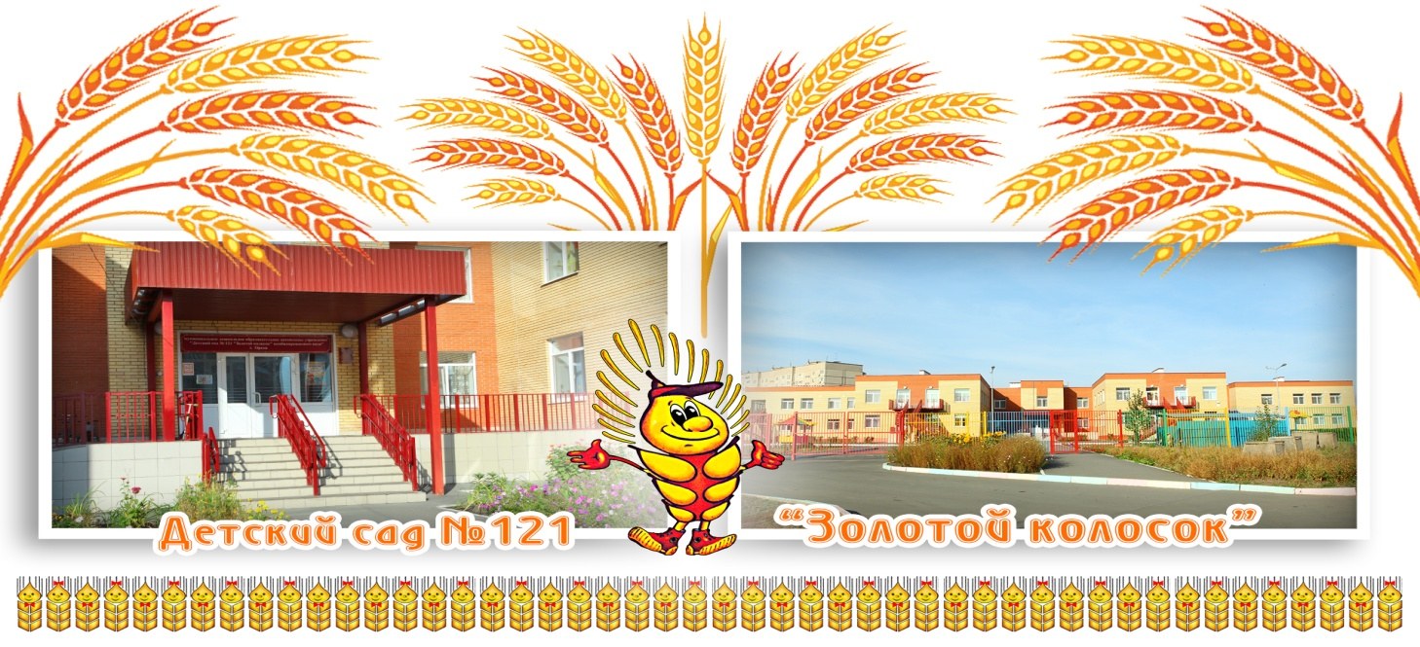 | Адрес местонахождения образовательной организации  462430, Оренбургская область, город Орск,  ул. Беляева, 10 "А"  Группы функционируют в режиме полного дня (10,5 и 12 – часового пребывания)  График работы: с 7.00 до 19.00  контактный телефон - 8 (3537) 37-34-86  адрес электронной почты - ds121orsk@yandex.ru
Руководитель МДОАУ«Детский сад № 121 «Золотой колосок» комбинированного вида» г. Орска – Тамаева Елена Геннадьевна

МДОАУ «Детский сад № 121 «Золотой колосок комбинированного вида г. Орска» в своей деятельности реализует образовательную программу дошкольного образования для детей от 1,5 до 7 лет, в том числе для детей с ограниченными возможностями здоровья (тяжелые нарушения речи, задержка психического развития).
С 2016 года на базе ДОО функционирует муниципальная площадка для методических объединений воспитателей по направлению «Организация игровой деятельности в условиях ФГОС ДО». С 2017 года МДОАУ «Детский сад №121 г. Орска» является площадкой регионального конкурса исследовательских и творческих проектов; с 2020 года является муниципальной площадкой для методических объединений воспитателей по направлению «Речевое развитие дошкольников в свете ФГОС ДО».

В 2018 г. МДОАУ №121 награжден дипломом победителя конкурсного отбора дошкольных образовательных организаций, активно внедряющих современные образовательные программы и технологии.
В 2020 году образовательная организация стала победителем Всероссийского открытого смотра – конкурса «Детский сад года-2020, лауреатом IIV Всероссийского конкурса «Лучшая инклюзивная школа России» в номинации «Лучший инклюзивный детский сад», а так же диссеминировала опыт своей работы на VI Всероссийском съезде работников дошкольного образования по теме «Реализация государственной политики в сфере дошкольного образования».

